Адаптиран план на урок-математика
Учебен предмет: математика
Клас: първи
Име на ученика: К. В.
Тема на урока: Число и цифра 4
Вид на урока: За нови знания
Цел и задачи на урока за ученика: Изграждане на първоначална представа за числото 4 и цифрата на числото 4: да разпознава цифрата на числото сред другите цифри, които познава до момента. Да я посочва и пише печатно, като повтаря по модел. Да я моделира с пластилин/глина.
Основно съдържание на урока за ученика:
- Упражнения за актуализиране на уменията за работа с числата до три /4-5 упражнения/- броене в прав ред до 3, определяне на броя на елементите на множества с 1,2 и 3 елемента, писане на цифрите на числата до 3, сравняване на числата до 3, задачи за събиране и изваждане до 3 с нагледна опора- сметало, пръчици, топчета.
- Задачи за нови знания: схематично представяне на мястото на числото 4 в редицата на естествените числа; разглеждане на илюстрации с четирите сезона за въвеждане в темата; обсъждане на сюжетни картини, с цел определяне на броя на предметите/обектите; писане на печатната цифра 4 и плавно преминаване към изписване на ръкописната цифра чрез повторение и писане по пунктир; броене с използване на конкретни предмети; моделиране на цифрата с моделин, глина, кинетичен пясък.
Методи на преподаване на основното съдържание: обсъждане, обяснение, работа в групи, индивидуална работа, работа с учебник и учебна тетрадка, упражнения, задачи, игри, визуализация с постер, работа с таблет- използване на инструмент за рисуване в програмата Paint-Рисуване на „Веселите цифри“, схеми и графики.
Времево разпределение: Фиксиране на 5 минутна почивка между упражненията за актуализиране на старите знания и задачите за нови знания и умения. Индивидуална работа върху задачи от индивидуален работен лист с помощта на ресурсен учител-10 мин, работа в група-10 мин. Включване в работата на класа върху задачи от учебника и учебната тетрадка, достъпни за възможностите на ученика със СОП.
Групова дейност в класната стая: Учениците се разделят на групи за играта „ „Пазарувам плодове за учителката“. Първата група ученици подготвят ябълки за магазина, втората група- круши, третата- череши. Подготовката се осъществява чрез изрязване на картинки от предварително подготвени листове с плодове и залепване на парченце тиксо на гърба на изрязаната картинка. Плодовете са с различна големина и цвят. Ресурсният учител „подрежда“ плодовете в импровизиран магазин /пространството в класната стая/. Учителят избира какво да си хапне: Мишо, искам голямата червена ябълка, която е до жълтата круша……….червената черешка, която е зад малката зелена ябълка…….жълтата ябълка, която е вляво от жълтата круша и т.н.
Развитие на социални умения, свързани с темата на урока:
- умения за работа в група- спазване на правила, редуване в играта.
- умения за осъществяване на позитивни контакти с връстниците.
- увереност в собствените сили, когато изпълнява адаптирани спрямо неговите възможности задачи и инструкции.
- умения да слуша и помага на другите деца.
- умения за ориентиране в пространството.
Междупредметна връзка: български език и литература, околен свят, изобразително изкуство, информационни технологии.
Дейност на ресурсния учител или друг специалист в урока: Ресурсният учител участва в разработването на задачите и упражненията от индивидуалния работен лист за ученика със СОП. Подкрепя и следи за коректното изпълнение на задачите по време на индивидуалната работа. Участва при организиране и реализиране на груповите дейности, в които е включен ученикът. С помощта на общообразователния учител планира и подготвя дидактичните материали и помощни средства, необходими за учебния час. Работи с останалите ученици за изграждане на толерантна подкрепяща социална среда в класната стая. Предлага варианти за активно включване на ученика в дейностите на класа. Изготвя индивидуален работен лист със задачи за домашна работа.
Материали, помощни средства и технологии: таблет, предмети за броене, пластмасови и дървени цифри, листи с картинки на плодове за изрязване, сметало, моделин/ глина/кинетичен пясък за моделиране, лесни ножички, лепило/тиксо, напръстник тренажор за писане, ограничител за писане.
Речник на новите думи
- число 4, цифра на числото 4
- горе, долу, на, върху, пред, зад, по средата, вляво, вдясно, вътре, вън.
- сравняване
- по- голямо, равно, по- малко, толкова колкото
- знаците „>“, „ <“, „ =“,
- първи, последен
Домашна работа: Да изброи, оцвети и обозначи с точната цифра броя на предметите. Задачите са 3 на брой, представени на разграфен и онагледен индивидуален работен лист.
Индивидуален работен лист
Тема на урока: Число и цифра 4
Задача №1: Преброй гъбките в трите картинки правилно!
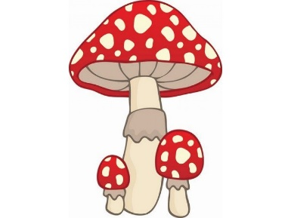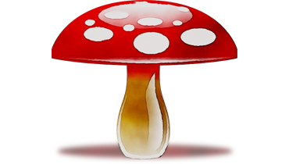
Задача №2: Определи броя на зайчетата в трите групи и напиши цифрата!
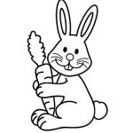 ……………………………….

……………………………….

……………………………….
Задача № 3: Реши задачите!
1+2= 2-1= 3-0=
0+2= 2-0= 3-1=
2+2= 2-2= 3-2=

Задача №4 Напиши цифрата на числото ,,4” печатно.
………………………..……………………………………………………………………

